Отметить числа от 1 до 36:
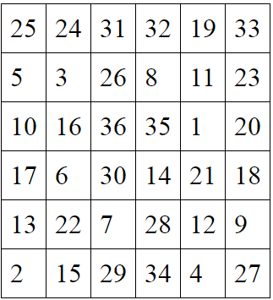
Нарисовать квадрат 5 раз и треугольник 5 раз:

Расшифровать таблицу:
Образец:
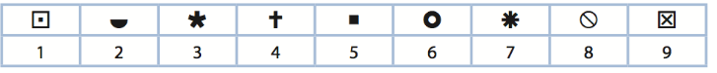
Задание:
Написать по 2 слова на каждую букву алфавита:

